**Théâtre et caricature antisémite : quelques clefs pour comprendre.**

C Meyer-Plantureux ( professeure et vice présidente de l’Université de Caen )

**Les représentations théâtrales sont en harmonie avec la Presse mais cela n’a pas toujours été le cas.** Ainsi l’actrice Rachel connu un succès sans faille tout en ne renonçant pas à sa judéité malgré les pressions. Elle incarna même la République française en 1848

Par contre, S Bernhardt juive de naissance par sa mère Youle en fit les frais ( alors qu’elle s’était convertie au catholicisme ) quand elle quitte la Comédie française en 1879, quand elle est dreyfusarde et quand on lui prête un amour lesbien avec la peintre L Abbéma. Des caricatures la présentant comme dévoyée ou sorcière

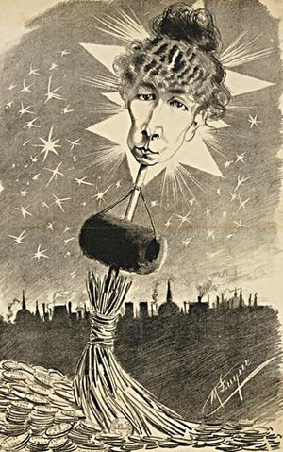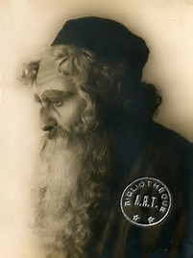

**L’antisémitisme se retrouve dans le répertoire théâtral** avec la comédie du prince d’Arec par H Lavedan qui évoque le naufrage de la noblesse française en côtoyant le monde de la finance juive et notamment la banquier juif le baron M de Hirsch en 1898.

**Le personnage du juif est travesti**: faux nez, perruque, accent tudesque et démarche de canard.

Le personnage de Shylock dans la marchand de Venise de W S mise en scène par F Gemier en 1917 est une pièce contre l’argent où tous les poncifs de l’époque figurent : **Cruel, avide, cupide, dévoyé**. On retrouve ces caractéristiques dans Volpone de C Dullin de 1928

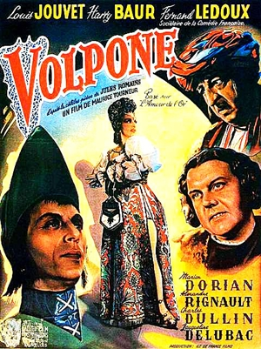

Manteau du juif levantin pour C Dullin en 1928

Puis dans le film avec H Baur en 1941 qui reprend lesdites caractéristiques.

Le Baron H de Rothschild, fou de théâtre,, dirigea celui d’Antoine avant de construire le théâtre Pigalle pour sa maîtresse, l’actrice M Régnier en 1929. Il écrit sous un pseudonyme plusieurs pièces dont Crésus, Judith dont les noms en font les cibles de R Viau, journaliste de la Libre Parole



En conclusion, **le personnage du juif se doit d’être spectaculaire**, de n’être jamais dans le même tempo que les autres personnages par le physique et le moral car il n’a pas de palette psychologique.